Весёлые старты
23 апреля 2019 года в городе Тюмени прошёл окружной этап соревнований "Веселые старты" в рамках Спартакиады "Малыш". Участниками стали воспитанники детских садов города. Наши ребята состязались в беге с передачей и перенесением предмета, в пролезании в обруч и бросании мяча в корзину. Они смогли проявить свою ловкость и скорость в эстафетах. Все участники награждены дипломами. Поздравляем участников соревнований. Молодцы! Большое им спасибо за участие! Будьте здоровы!
Спорт нам плечи расправляет,
Силу, ловкость нам дает.
Он нам мышцы развивает,
На рекорды нас зовет!
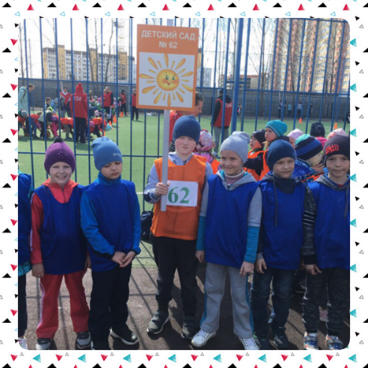

Легкая атлетика
18 мая в рамках завершающей спартакиады среди работников дошкольных образовательных организаций г. Тюмени «Здоровая Нация» состоялись соревнования по легкой атлетике. Соревнования включали бег на дистанцию100м., бег на дистанцию 400м., прыжки в длину и эстафетах в беге на 400м. Каждая дошкольная образовательная организация выставила команду в количестве 4 человек (девушки.) За спортивный престиж нашего детского сада МАДОУ д/с №62 боролись педагоги: Засорина А.В., Кондратьева Т.М., Махмудова Д.Н., Левашкина И.А. Наша команда много сил приложила, чтобы занять III место в ЛАО. Все атлеты были награждены грамотами за участие и медалями. Такого плана мероприятия способствуют не только укреплению здоровья, развитию физических способностей, но и укреплению связей между коллективами дошкольных образовательных учреждений. Огромное спасибо нашим участникам! Так держать!
